**OZON**

Таблица 2. тест-сьют

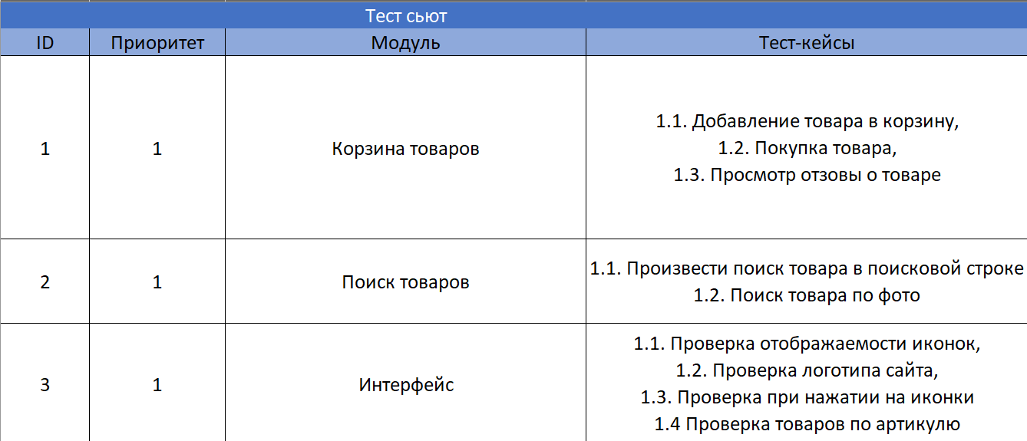

Таблица 1. тест-кейсы

